本文档的主要目的是为了让论坛内容更丰富、整体更美观。

1 发帖按钮不明显、不直观、不好找：

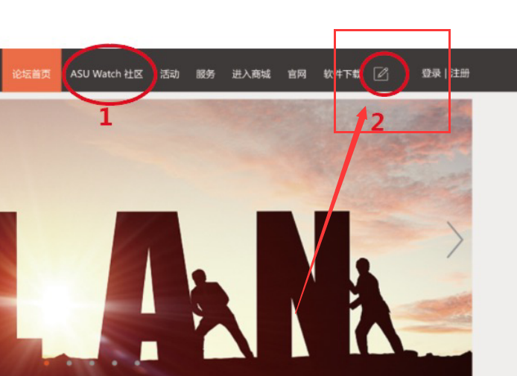不如原来的设计：

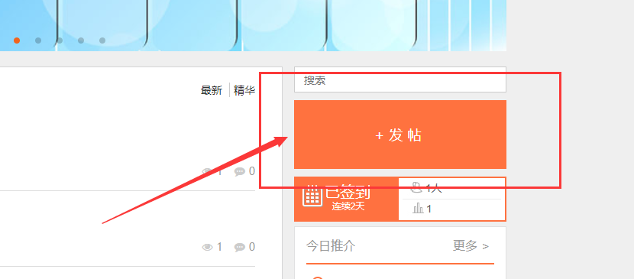直观、清晰、好找！而且丰富了首页的右侧栏内容。建议：保留原理的发帖入口设计。

2 首页显示的帖子列表内容为：热帖、最新的两种，而不是之前交流的只是 热帖一种，把最新的帖子列出来可以增加首页的活跃度。

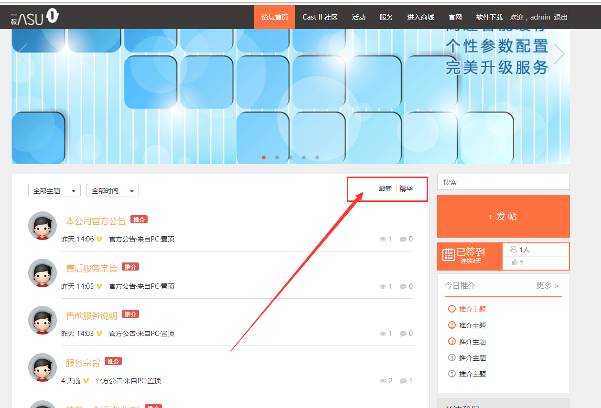

3 增加官方公告到首页右边侧栏，用户一进首页就可以看到。

4 板块右侧栏太空洞：

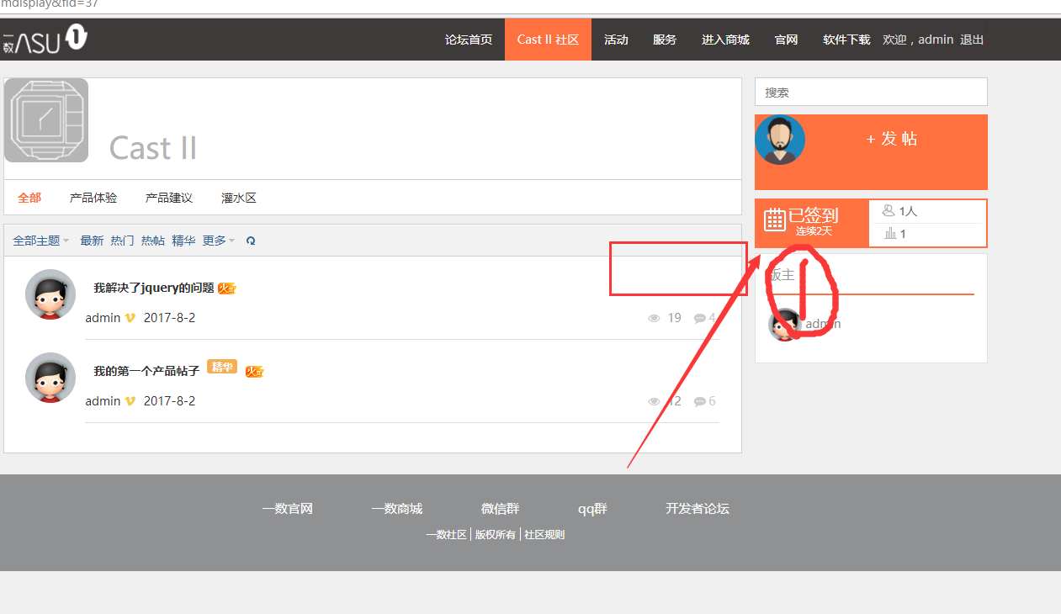

可以新增个官方测评之类的文章长期放在又侧栏。

在“活动”板块，可以把官方活动，同样放在右侧栏；在服务板块也把官方的东西放在又侧栏，丰富了右侧栏，用户查看官方的东西也一目了然，而且更加直接的宣传了企业的产品及服务。

5 首页二维码：

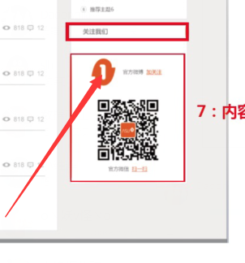我觉得把微博放的太小了，不好看，不直观明显。

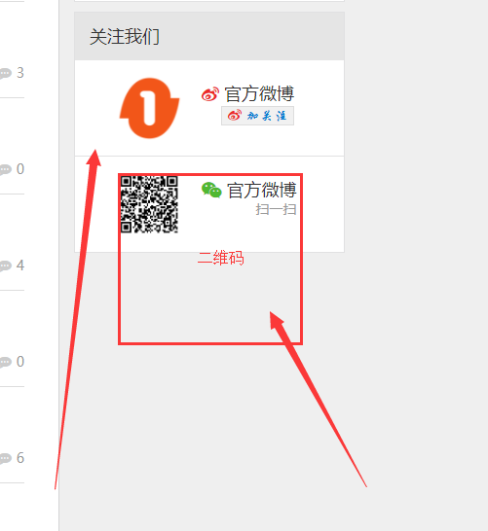

6 底部还可以再丰富一下;



底部整体感觉灰，感觉可以提升下。

7 底部的微信群和QQ群，需要美观

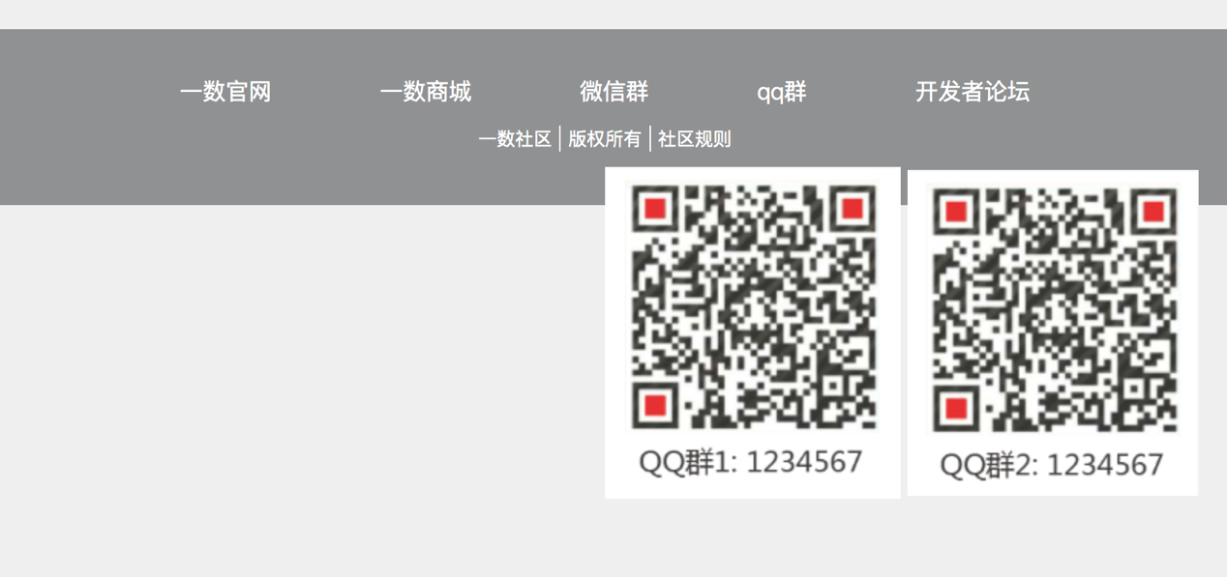

8 帖子详情页的右侧，增加一个 作者其他帖子

